**LÍPA**

LÍPA MÁ SRDÍČKOVÉ LISTY. JE TO LÉČIVÝ STROM. LÉČÍ SVÝMI KVĚTY PŘI NACHLAZENÍ. LÍPA JE VYSOKÝ STROM. ZPÍVÁ SE O NÍ PÍSNIČKA „POD TOU NAŠÍ STAROU LÍPOU“. LÍPA BYLA ODEDÁVNA NAZÝVÁNA KRÁLOVNOU MEDONOSNÝCH ROSTLIN. LIPOVÝ MED JE JEDEN Z NEJLEPŠÍCH. VELMI VYSOKO SE CENÍ LIPOVÉ DŘEVO. LÍPA JE NAŠÍM NÁRODNÍM STROMEM.

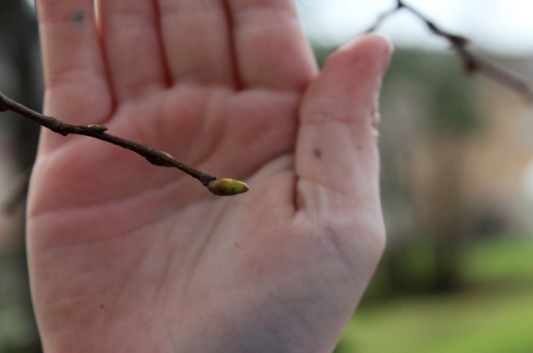**Členové badatelského týmu Pozorovatelé:**

Oliver, Míša, Dan, Kája

8. 4. rašení pupenů

15. 4. plné olistění

10. 6. počátek kvetení

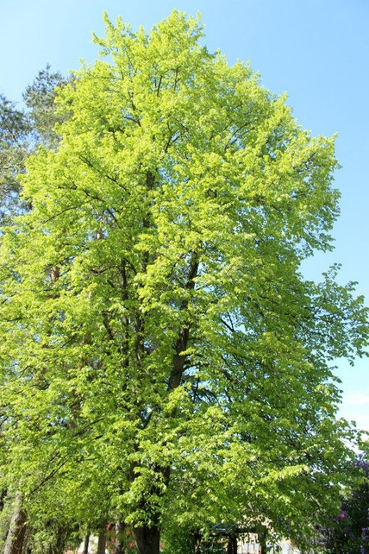20. 6. konec kvetení



